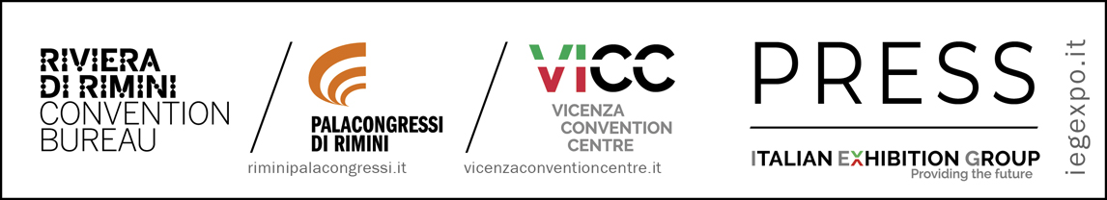

IL PALACONGRESSI DI RIMINI SI PROMUOVE INSIEME AL TERRITORIO CON DUE INIZIATIVE: IL NUOVO VIDEO RIMINI SPECIALE E UNA CONVENZIONE PER AGEVOLARE L’INGRESSO DEI CONGRESSISTI AL POLO MUSEALE DI RIMINI

- La produzione della divisione Event & Conference di IEG racconta l’esperienza di un congressista internazionale interpretato dall’attore tedesco Dirk Ploenissen. Presentazione oggi al workshop Italy at Hand di Convention Bureau Italia

- Piena connessione col territorio e condivisione dei tesori artistici con le visite a Museo della Città, Domus del Chirurgo, Palazzi dell’Arte e Fellini Museum.

Rimini, 16 aprile 2024 – Due nuovi progetti di promozione associano il Palacongressi di Rimini alle ricchezze ambientali e artistiche al territorio.

Un nuovo video in lingua inglese per affermare un palacongressi protagonista e volano di un territorio che si afferma complessivamente. Il video è visibile al link (285) Rimini, what's so special about it? - YouTube

La divisione Event & Conference di Italian Exhibition Group ha affidato all’agenzia riminese Eshu il compito di affermare sia il ruolo simbolico assunto dal palacongressi, con la sua architettura, la sua funzione di attrarre meeting nazionali e internazionali in particolare nei mesi primaverili e autunnali, sia quello di segno di modernizzazione della città anche a livello di infrastrutture.

Saranno sette, fra maggio e ottobre, i convegni internazionali in programma nei prossimi mesi al Palacongressi di Rimini.

Il video, nativo in inglese e tradotto anche in italiano, è stato presentato oggi alla tappa riminese del Italy at Hand, iniziativa di Convention Bureau Italia, sostenuta da APT Servizi con la partecipazione di associazioni, meeting planner aziendali, PCO e agenzie di organizzazione eventi e venue finder.

Il tour, avviatosi a Bologna, oggi a Rimini ha preso contatto col Palacongressi durante un workshop al quale sono intervenuti anche operatori soci di Convention Bureau Italia e altri operatori regionali della meeting industry. A seguire, visita guidata in centro storico, al nuovo water front di Rimini e nei luoghi iconici della città.

Tornando al video, la narrazione del cortometraggio di quattro minuti e mezzo, in italiano e inglese, riguarda l’esperienza di un congressista internazionale impersonato dall’attore tedesco e riminese di adozione, Dirk Ploenissen.

Ne è scaturita una esperienza nella quale il Palacongressi sintetizza la storia, la cultura e, più in generale, la ‘filosofia di vita’ della città e dei suoi abitanti. Un Palacongressi con una sua identità, intrecciata con le varie ricchezze che lo circondano e coccolano l’ospite.
In piena coerenza con questa attenzione all’ospite e al suo pieno coinvolgimento, la convenzione fra Italian Exhibition Group e il Comune di Rimini per la promozione del polo museale e le visite a Museo della Città, Domus del Chirurgo, Palazzi dell’Arte e Fellini Museum da parte dei partecipanti ai congressi ospitati.
Ciò avverrà tramite la promozione del biglietto ridotto Rimini Art Card for Business, che consentirà ai congressisti di accedere ai luoghi del polo museale con uno sconto sul prezzo di ingresso.
Potranno beneficiarne sia il titolare del badge, che attesta la partecipazione a uno dei convegni organizzati al Palacongressi, sia un suo accompagnatore. La riduzione ha validità fino al 31 dicembre 2024. La convenzione è estesa alla Biennale del Disegno, in programma dal 4 maggio al 28 luglio 2024.

Iniziative che, col video e la promozione dei luoghi storici porta il protagonista a esplorare il territorio che esprime anche tecnologia, moda, innovazione e ricerca universitaria che vanno di apri passo con le opportunità di svago e divertimento.

Nel cortometraggio il viaggio, che valorizza le soluzioni di mobilità sostenibile, termina al Palacongressi, ‘figlio’ dei valori e della cultura che il protagonista ha potuto sperimentare nel territorio. Il protagonista vive quindi in prima persona le esperienze, i luoghi e le attività che caratterizzano un congresso svolto a Rimini.

E alla domanda ‘Do you have any idea how stressfull is to travel for work?’, la risposta arriva dai 270 secondi che propongono tutto il territorio: teatro, duomo, Castelsismondo, borgo San Giuliano, Domus, Fellini Museum, piazza dell’acqua, Misano World Circuit, darsena, golf, San Marino, Valmarecchia e in tanti altri set sparsi per il territorio, oltre che dai volti di oltre 25 comparse che hanno partecipato alle cinque giornate di riprese.

PRESS CONTACT ITALIAN EXHIBITION GROUP
Elisabetta Vitali, head of media relation and corporate communication IEG
Smart Comunicazione - Cesare Trevisani, media consultant Event&Conference Division IEG - +39 335 7216314

